转载于：http://blog.csdn.net/sapmatinal/article/details/53483891

感谢原作者！

BW一般都是对历史数据分析用的
如果模型中需要实时的数据，就要用到这种技术
但这样系统效率很低，一般很少用到，一般公司也不会采用
但是有些客户非要这样的要求，那就开始挖坑吧。
技术实现如下：
用RDA(实时数据抽取)创建一个实时的cube
并加快delta抽取的时间
但对于logistic数据源
v3job的抽取时间一定要和实时数据抽取一致或者更短
否则实现不了实时抽取数据，创建cube时，选择实时，
如下图
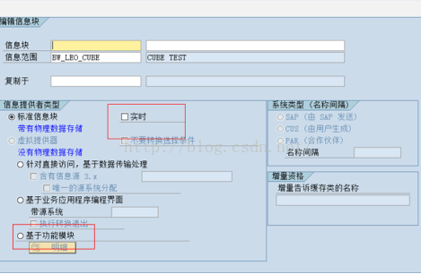
基于功能模块就是通过写代码的方式，实时数据抽取

